SPRAWOZDANIE 2
Do wykonania zadań wykorzystałem następujące biblioteki i funkcje
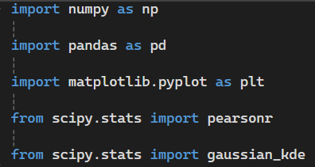

ZAD1 Zgrupować tabele po zmiennej symbolicznej Y , a następnie wyznaczyć średnią wartość atrybutu numerycznego X w grupach wyznaczonych przez Y
Stworzenie tabeli:
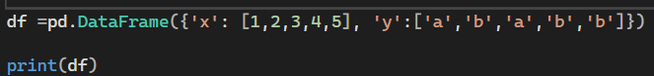
Wykonanie zadania
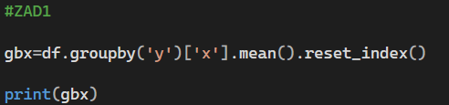
Rezultat:
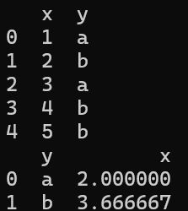

ZAD2. Wyznaczyć rozkład liczności atrybutów (value counts).
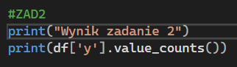
KOD NAPISANY REZULTAT
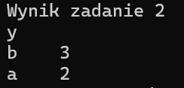

ZAD3. Wyczytać dane autos.csv, za pomocą polecenia np.loadtxt oraz pandas.read csv. Sprawdź różnice.
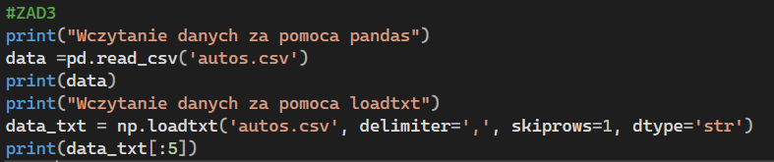

RÓŻNICE
pandas.read_csv automatycznie obsługuje nagłówki, typy danych, a także formatowanie. Jest to narzędzie idealne do pracy z danymi tabelarycznymi, ponieważ potrafi dynamicznie wykrywać typy danych dla każdej kolumny, rozpoznać nagłówki i odpowiednio zinterpretować formatowanie. Dzięki temu pandas jest bardziej elastyczny i przyjazny do pracy z plikami CSV zawierającymi mieszane dane (numeryczne, tekstowe, daty itp.).
Z kolei np.loadtxt to funkcja bardziej podstawowa, która wymaga, aby dane były numeryczne i dobrze sformatowane. Ta funkcja z założenia stara się przekonwertować wszystkie dane na numeryczne wartości (np. float, int), co oznacza, że jeśli plik zawiera dane tekstowe (np. nazwy, kategorie, marki samochodów), np.loadtxt nie będzie w stanie ich poprawnie odczytać i wyrzuci błąd.
Aby wczytać plik, w którym znajdują się dane tekstowe, można użyć parametru dtype="str". Dzięki temu wszystkie dane zostaną wczytane jako tekst (stringi), co pozwoli na wczytanie całej tabeli, ale wszystkie dane będą tekstowe.
REZULTAT
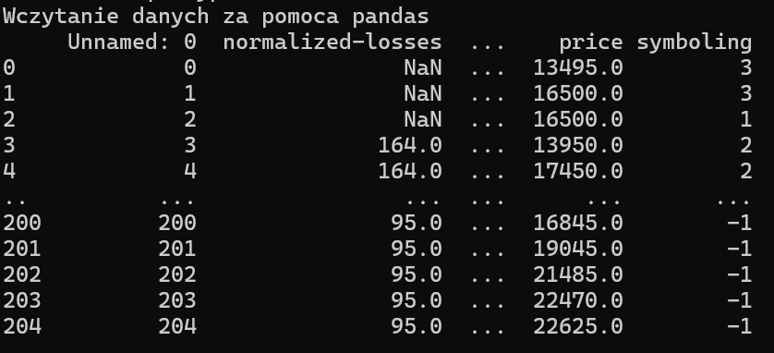

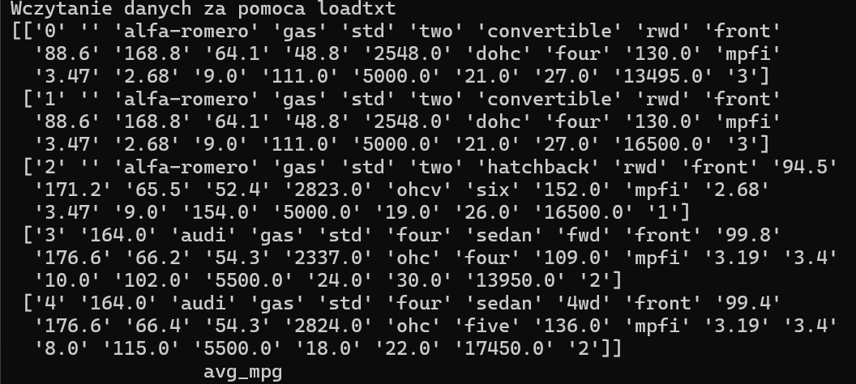
Zad4. Zgrupować ramkę danych po zmiennej ’make’ a następnie wyznaczyć średnie zużycie paliwa dla każdego z producentów.
KOD NAPISANY
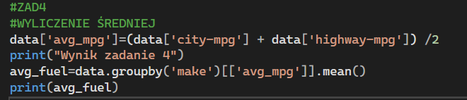

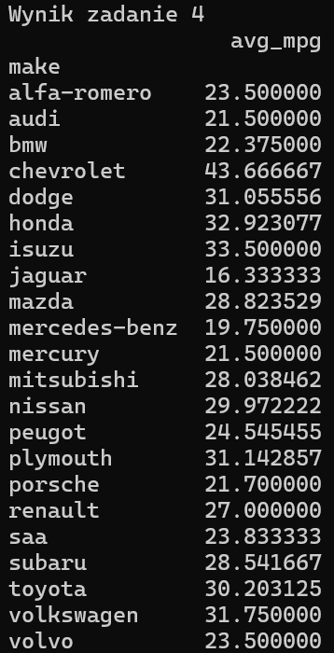
REZULTAT

ZAD5. Zgrupować ramkę danych po zmiennej make liczności dla atrybutu fuel-type.
KOD NAPISANY
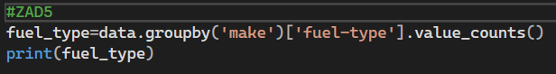

REZULTAT
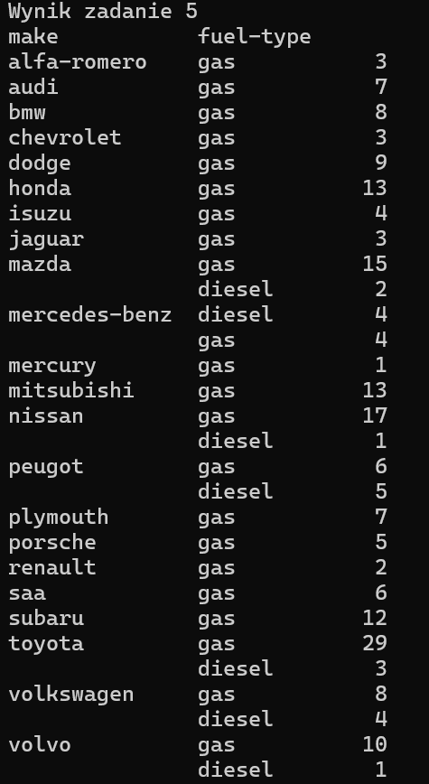
ZAD6. Dopasować wielomian 1 i 2 stopnia prognozujący wartość zmiennej city-mpg, względem length (np.polyfit ,np.polyval).
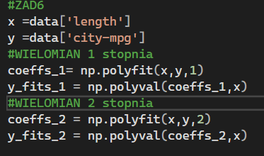

ZAD7. Wyznaczyć współczynnik korelacji pomiędzy zmiennymi (scipy.stats).
x-length
y-city-mpg
KOD NAPISANY
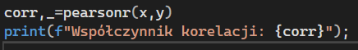
REZULTAT
ZAD8. Zwizualizować wynik zaznaczając próbki oraz dopasowanie krzywą na tle próbek.
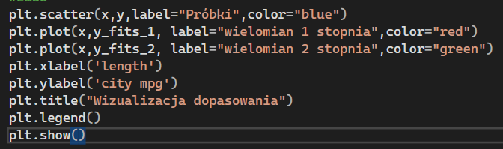
KOD NAPISANY

REZULTAT
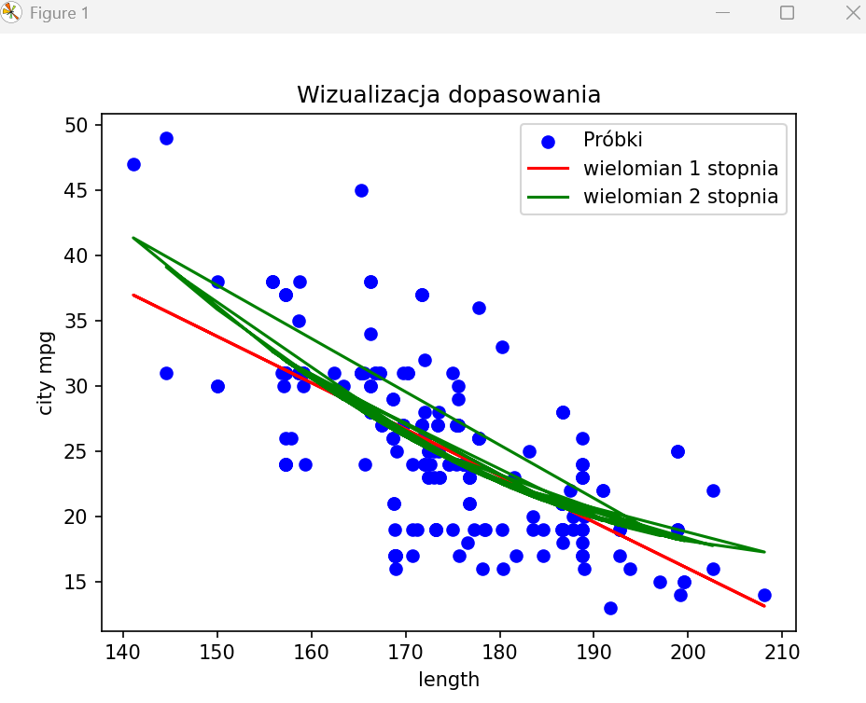

9. Dla zmiennej length utworzyć jednowymiarowy estymator funkcji gęstości Użyj: scipy.stats.gaussian kde , proszę zwizualizować wynik przedstawiając jednocześnie próbki i funkcję gęstości. Do wykresu dodać legendę. Użyj: (plot(..., label=’...’), legend)
KOD NAPISANY
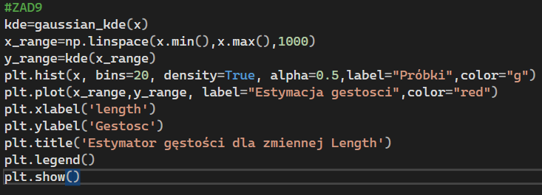
REZULTAT
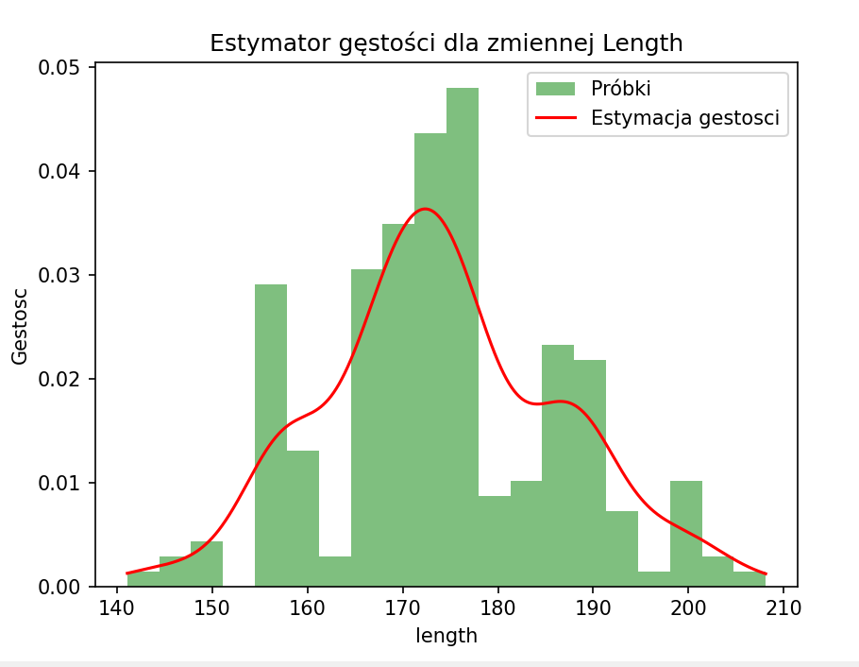
ZAD10. Utworzyć w jednym oknie graficznym dwa wykresy ax=subplot(...), ax.plot(...). Na drugim wykresie przedstawić analogicznie rozkład dla zmiennej ’width’.

Analogicznie dla zmiennej width utworzyłem jednowymiarowy estymator funkcji gęstości.Dla zmiennej width i length zwizualizowałem próbki i funkcje gęstości
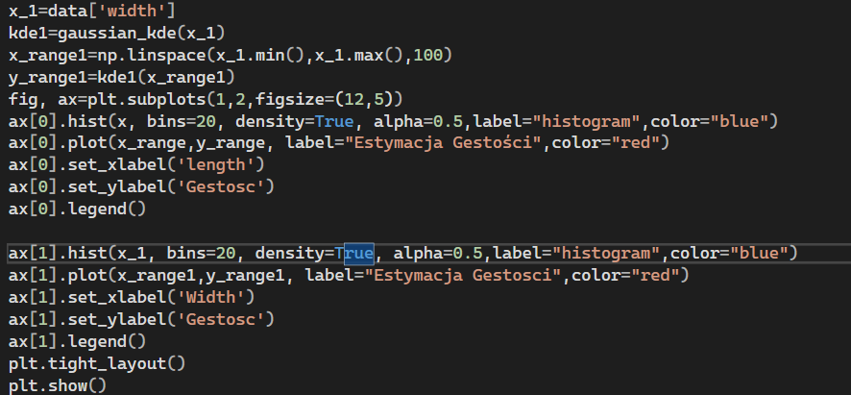
KOD NAPSANY

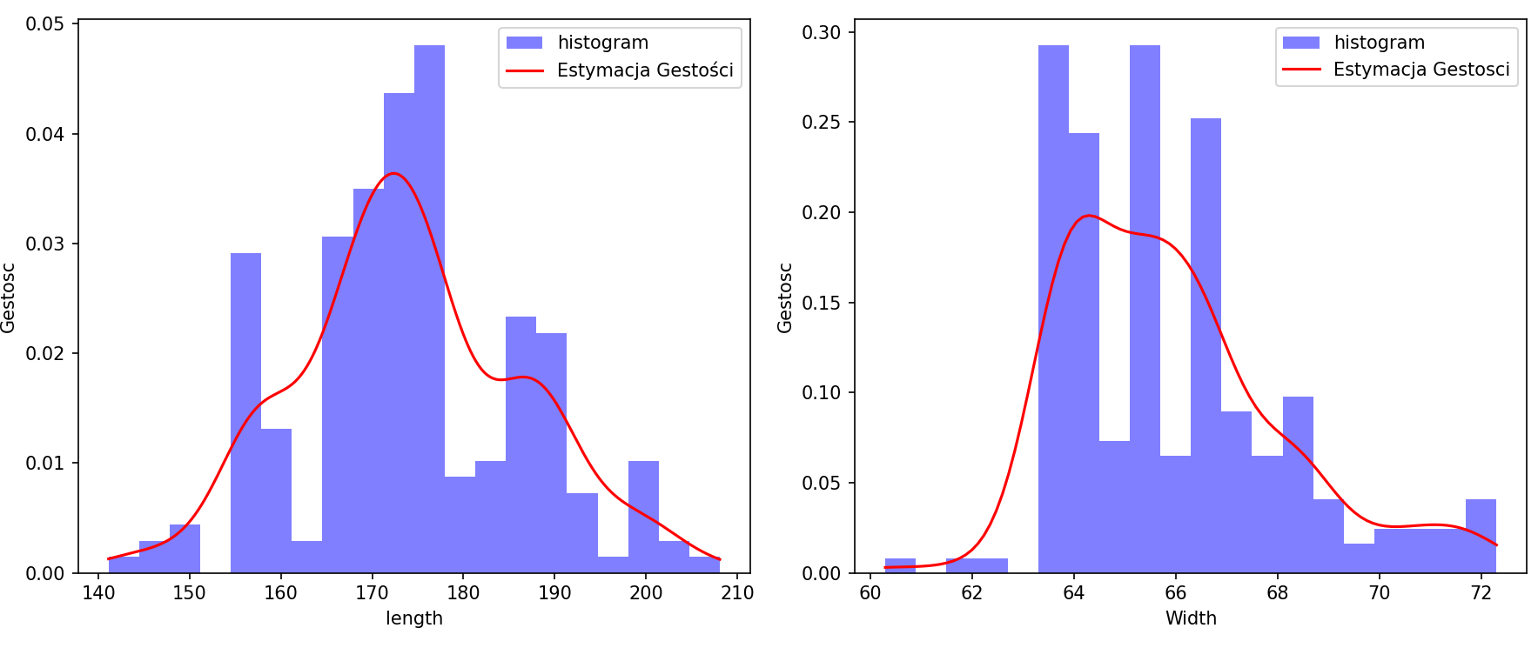
REZULTAT

11. Utworzyć dwuwymiarowy estymator funkcji gęstości dla zmiennych width i length , wynik przedstawić graficznie w nowym oknie rysując próbki poleceniem plot oraz funkcję gęstości używając polecenia meshgrid i contour. Wynik zapisać do plików w formacie png i pdf (savefig)
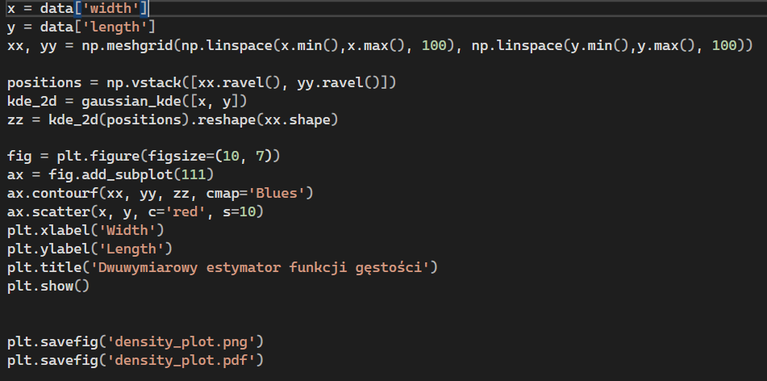
KOD NAPISANY

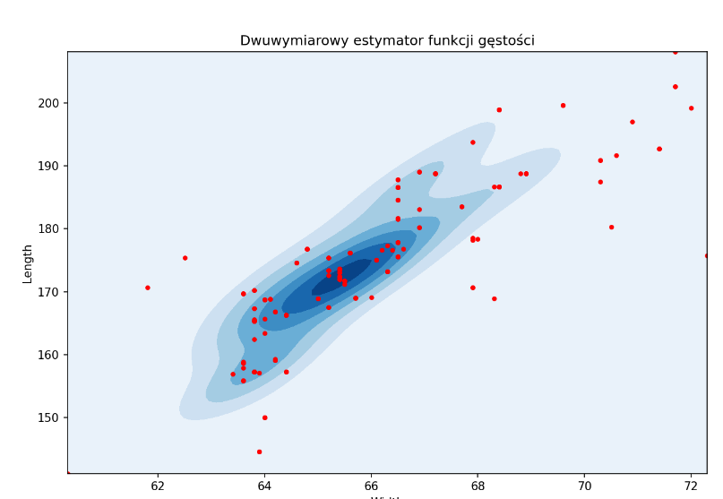
REZULTAT

